Приложение к письму № 162 от 07.10.2025года

1
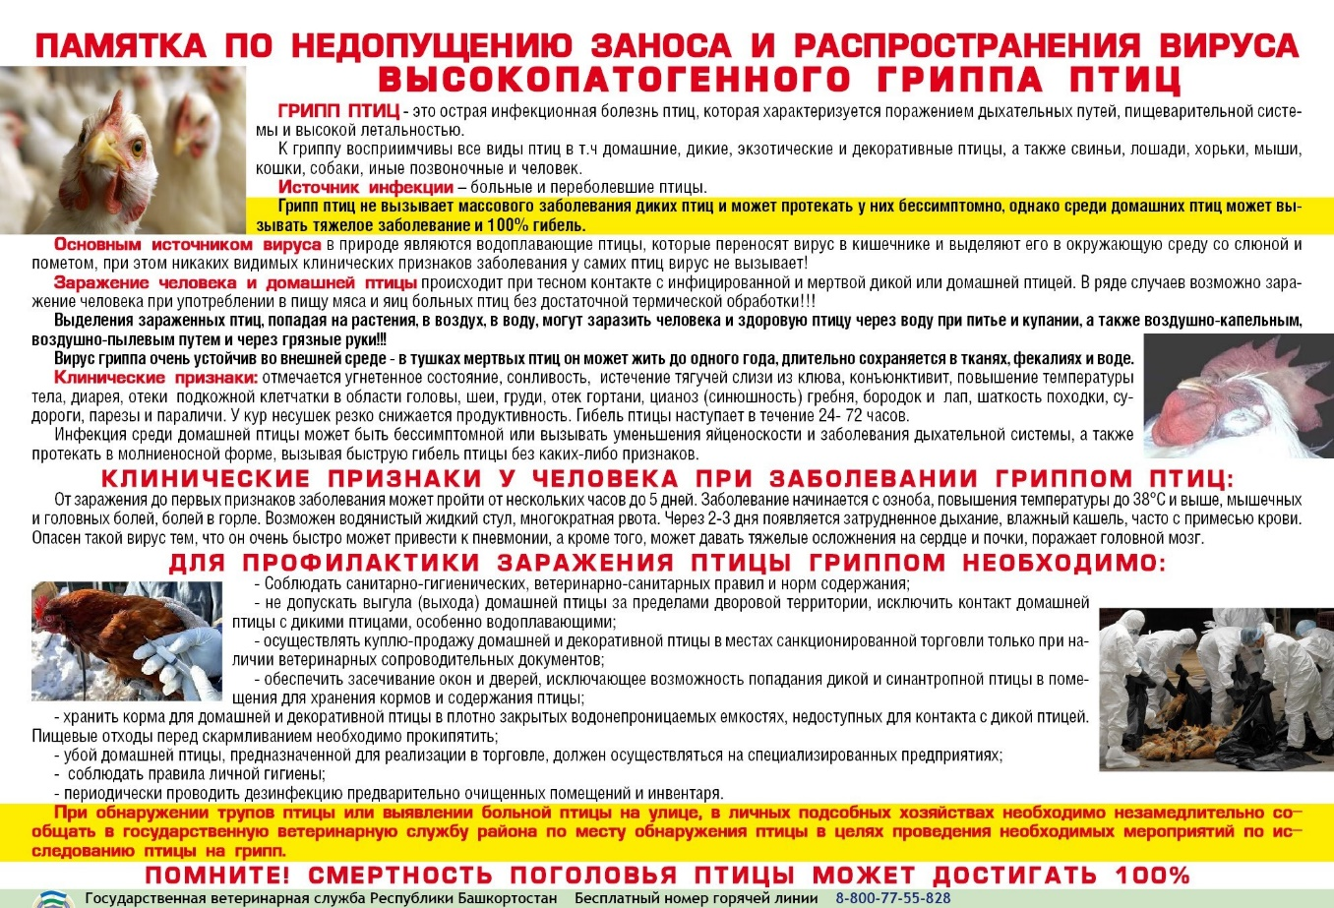

Профилактика птичьего гриппа

Что такое птичий грипп?

Высокопатогенный грипп птиц — это высококонтагиозная вирусная болезнь птиц, характеризующаяся поражением кровеносной и центральной нервной систем, органов дыхания, пищеварения, выделения и яйцеобразования. Грипп птиц поражает все виды домашних птиц – кур, гусей, уток, а также диких перелётных птиц – воробьёв, ворон, голубей.

Характерные клинические признаки
Снижение продуктивности
Угнетённое состояние
Отказ от корма и воды ️
Взъерошенность оперения
Цианоз кожных покровов
Отёк межчелюстного пространства
Наличие подкожных кровоизлияний на конечностях 🩸
Нарушение координации движений
Синусит, ринит, конъюнктивит
Диарея
Возбудитель
Сохраняется в нейтральной влажной среде и в замороженном состоянии. Чувствителен к нагреванию, прямым солнечным лучам и действию дезинфицирующих средств.

Инкубационный период
От 1 до 21 календарного дня.

Пути передачи
Передача возбудителя осуществляется алиментарным и контактным путями. Возможен аэрогенный путь передачи возбудителя. Факторы передачи включают помёт, корма, воду, инвентарь, одежду и обувь персонала, подстилку, транспортные средства и другие объекты внешней среды, контаминированные возбудителем.

Рекомендации владельцам птицы
Чтобы минимизировать риски возникновения птичьего гриппа, владельцам птицепоголовья рекомендуется:

Изолировать птицепоголовье и содержать их в безвыгульном режиме, исключив контакт с дикими и синантропными птицами.
Не выпускать птиц на открытые водоёмы.
Не покупать корм и птиц у неизвестных производителей.
При падеже птиц или обнаружении подозрительных симптомов немедленно сообщите в ветеринарную службу.
Связаться со специалистами и задать вопросы можно по телефону горячей линии — 8 800 775 58 28 (звонки бесплатные для любого жителя республики).

Берегите себя и своё хозяйство!

2
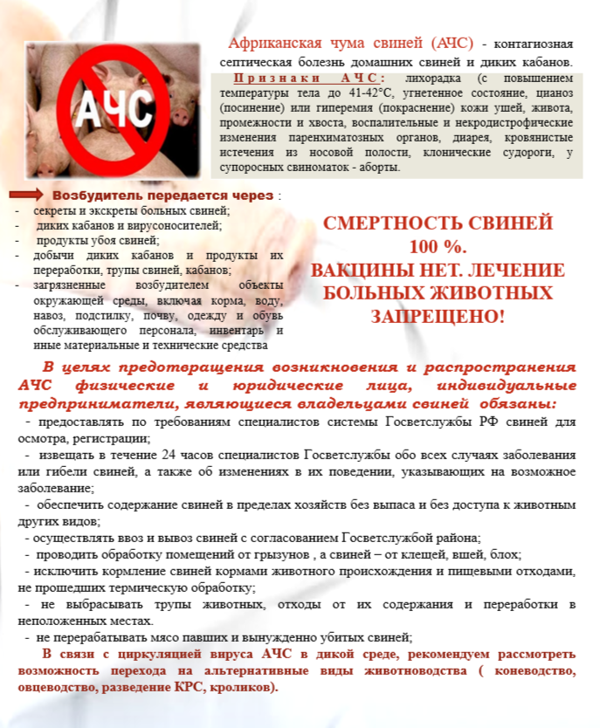

Уважаемые граждане!

Обращаем ваше внимание на необходимость строгого соблюдения санитарно-ветеринарных правил содержания домашних животных, проведения профилактических мероприятий, а также своевременной ликвидации возможных локальных вспышек африканской чумы свиней.

Африканская чума свиней (АЧС) представляет собой вирусную болезнь, которая характеризуется сверхострым, острым, реже хроническим течением и большой летальностью. Болеют АЧС домашние и дикие свиньи независимо от возраста и породы.
Опасности для жизни и здоровья людей не представляет!
Возбудителем АЧС является вирус, крайне устойчивый к физическому и химическому воздействию, сохраняется в продуктах мясного происхождения, не подвергнутых термической обработке (пищевые отходы, идущие на корм свиньям). Передача заболевания здоровым животным может осуществляться через зараженные вирусом корма, подстилку, навоз, трупы и продукты убоя животных (мясо, мясопродукты, кровь), а также через клещей, мух.
Между заражением и проявлением клинических признаков может пройти от 2 до 22 суток. При остром течении болезни возможна внезапная гибель животных либо их гибель в течение 1-3 дней после появления первых признаков болезни: повышенная температура тела (41–42 градусов), учащенное дыхание и покраснение кожи. На различных участках кожных покровов животных могут появиться фиолетово-красные пятна, не бледнеющие при надавливании.
Средств для лечения и профилактики болезни не существует! Гибель может достигать 100 %.

Это должны знать все!

К вспышкам АЧС (до 45 % от общего количества неблагополучных пунктов по стране) привело скармливание свиньям пищевых отходов.
В этой связи, несмотря на их доступность и дешевизну, не скармливайте свиньям пищевые отходы из пунктов общественного питания. Согласно Ветеринарных правил содержания свиней в целях их воспроизводства, выращивания и реализации от 21 октября 2020 года N 621 с 1 марта 2023 года в правила включен запрет на использование пищевых отходов для кормления свиней.
Мероприятия по предупреждению заноса возбудителя АЧС
В целях предотвращения заноса вируса африканской чумы свиней необходимо:
1. Соблюдать требования зоогигиенических норм и правила содержания свиней, приобретать корма из благополучных по заболеваниям свиней территорий и проводить их термическую обработку перед скармливанием;
2. Обеспечить регулярное проведение дезинфекции и дезинсекции (обработку против внешних паразитов) мест содержания свиней, хранения и приготовления кормов;
3. Обеспечить работу хозяйства по закрытому типу (безвыгульное содержание свиней, в том числе не допускать контакта свиней с другими животными, исключить допуск к местам содержания свиней посторонних лиц;
4. Не приобретать свиней в местах несанкционированной торговли без ветеринарных сопроводительных документов, подтверждающих благополучие места вывоза свиней, вновь приобретаемых свиней – регистрировать в государственных ветеринарных учреждениях.
5. Обеспечить полноценное обслуживание свиней ветеринарными специалистами (проведение вакцинации против заболеваний и обеспечение необходимых клинических исследований, периодическое осуществление ветеринарных осмотров животных с измерением температуры тела, проведение убоя на специализированных бойнях или убойных пунктах в присутствии ветеринарного специалиста);
6. Не выбрасывать трупы животных, отходы от их содержания и переработки на свалки, обочины дорог;
7. Не использовать пищевые отходы для кормления свиней (особое внимание на отходы свиного происхождения).

Помните, за нарушение правил по карантину и других ветеринарно-санитарных правил борьбы с африканской чумой свиней виновные привлекаются к ответственности в порядке, предусмотренном действующим законодательством!!!

3
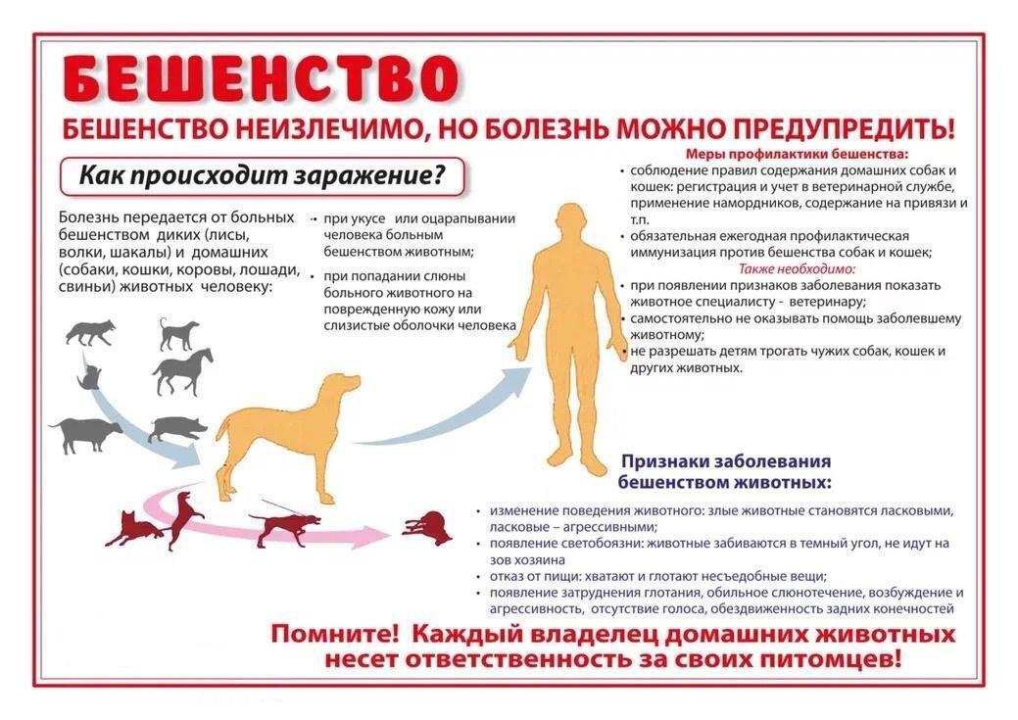
Бешенство – остро протекающее вирусное заболевание, относящееся к группе зоонозов, приводящее к поражению центральной нервной системы и гибели. Передается через укусы со слюной.
Этиология.
Бешенство вызывается вирусом Rabies virus из рода Lyssavirus семейства Rhabdoviridae.
Передача вируса осуществляется со слюной через укус или пораженные участки кожи. Далее, распространяясь по нервным волокнам, вирус достигает спинного и головного мозга, а также слюнных желез, через которые и происходит выделение вируса.
Латентный период длится от 2 недель до нескольких месяцев, хотя зарегистрированы случаи проявления симптомов спустя год и более после укуса.
Наиболее опасны укусы в шею и голову – распространение вируса идет очень быстро.

Кто болеет?

Бешенство является зоонозом, передается прямым путем в результате укуса или попадания слюны на поврежденные слизистые оболочки или кожу. Болезнь может поражать всех теплокровных животных. Источником болезни и резервуаром являются дикие плотоядные: лисицы, волки, крысы, летучие мыши, а также кошки и собаки. Человеку вирус передается также через укус.

При типичной буйной форме наблюдают три стадии:

1. Продромальная: длится от 1 до 3 дней. Характеризуется изменением поведения: появляется беспокойство, раздражительность, животные, как правило, становятся агрессивными, кидаются без причины. Но также могут, наоборот, приближаться к человеку, проявлять ласку, лизать руки (например, обычно агрессивная кошка начинает лезть к человеку на руки, ластиться).
2. Стадия разгара: повышается чувствительность к раздражителям: яркий, свет, шумы и резкие звуки вызывают судороги. Повышается слюноотделение, слюна капает, язык может быть высунут из пасти (вследствие наступающего паралича мышц глотки). Появляется водобоязнь, животное отказывается пить воду, а дальше при виде воды может наступить приступ (гидрофобия); аэрофобия, галлюцинации. Эта стадия длится от 1 до 4 дней.
3. Паралитическая стадия. Наступает паралич мышц задних конечностей, приступы на этой стадии прекращаются. Болезнь заканчивается гибелью.

Диагностика

Диагноз «бешенство» ставится уже посмертно: при микроскопии клеток мозга выявляются специфические включения – тельца Бабеша-Негри (названы в честь румынского биолога, открывшего эти включения).
Что должно насторожить владельца:

• На теле животного найдены следы укуса

• Изменение поведения (животное стало агрессивным, буйным, или, наоборот, слишком ласковым)

• Саливация

• Выпадение языка, отвисшая нижняя челюсть

• Водобоязнь, приступы судорог при действии раздражителей (звуковых, световых)

• Параличи конечностей

• Лихорадка, кровавая рвота/диарея – при атипичной форме

• Излишняя возбудимость

• Потеря координации движений

Конечно, все эти симптомы могут быть признаками других патологий. Но если Ваше животное было укушено бездомным или диким животным, и Вы наблюдаете появление одного или нескольких вышеописанных симптомов, то Вам следует обратиться на прием в Ветеринарную станцию для осмотра животного и помещения его на карантин.
Важно вакцинировать своих питомцев от бешенства ежегодно, даже если это домашняя кошка. Этим Вы защищаете не только его и себя, но и жизни своих близких.

4
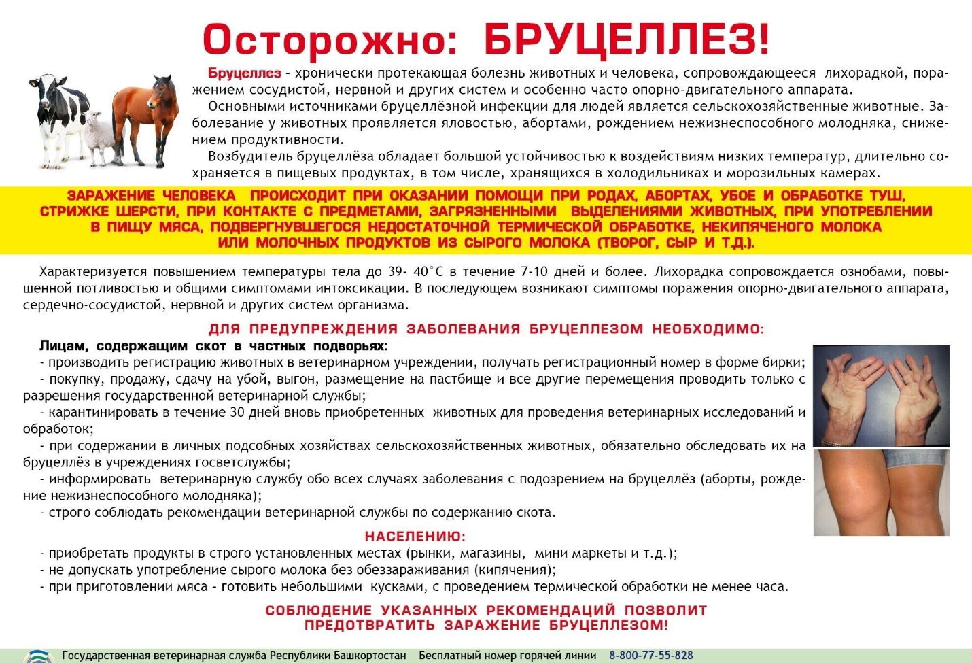

Бруцеллез – хронически протекающая болезнь животных и человека, вызываемая бактериями. Болеют козы, овцы, крупный рогатый скот, свиньи, зайцы, олени, собаки и человек. Заражение человека происходит при оказании помощи при родах, абортах, убое и обработке туш, стрижке шерсти, при употреблении в пищу мяса, подвергнувшегося недостаточной термической обработке, некипяченого молока или молочных продуктов из сырого молока (творог, сыр и т.д.).
Для предупреждения заболевания бруцеллёзом населению необходимо:
-владельцы хозяйств обязаны производить убой сельскохозяйственных животных только в специально отведенных для этого местах под контролем специалистов ветеринарной службы;
-приобретать продукты в строго установленных местах и обязательно прошедших ветеринарно-санитарную экспертизу;
-не допускать употребление сырого молока, приобретенного у частных лиц;
-при приготовлении мяса – готовить небольшими кусками, с проведением термической обработки не менее часа.
Государственный комитет Республики Башкортостан по ветеринарии настоятельно рекомендует покупку, продажу, сдачу на убой, животных проводить только после согласования с ветеринарной службой.

